Существует тесная связь между уровнем развития речи и степенью развития мелкой моторики. Поэтому тренировка пальцев рук у ребенка является средством повышения его интеллекта, развития речи и подготовки к письму.
Что же делать, если обнаружилось недостаточно хорошее развитие тонкой моторики?

Во-первых, надо набраться терпения и постепенно, шаг за шагом, исправлять этот недостаток.
А, во-вторых, заниматься развитием руки не время от времени, а систематически, каждый день.

Достоинством приведенных в данном буклете игр на развитие мелкой моторики у детей является то, что для их проведения не требуются какие-то специальные игрушки, пособия и т.п.
В играх используются подручные материалы, которые есть в любом доме: прищепки, пуговицы, бусинки, крупа и т.д.
Очень полезны для развития пальцев ребенка такие виды деятельности, как:
- лепка из пластилина и глины
- рисование и раскраска
- составление аппликаций
- работа с ножницами (желательно небольшого размера)
- собирание рассыпанных мелких предметов
- пришивание пуговиц
- вышивание, выжигание, выпиливание
- нанизывание бус
- конструирование из мелких деталей

Хорошо, если:
ребенок сам учится завязывать шнурки на ботинках, застегивать и расстегивать пуговицы,
даже самые тугие.
Все это заставляет пальчики ловко действовать и очень пригодится в дальнейшем.

Материал подготовлен:
учителем – логопедом
Максимовской С.В.
МБОУ «ОСОШ №2»
«Центр психолого – педагогической
реабилитации и коррекции»

Серия «Домашняя игротека»

Игры и упражнения для развития мелкой моторики
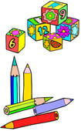

п. Октябрьский
2013
«Волшебный поднос»
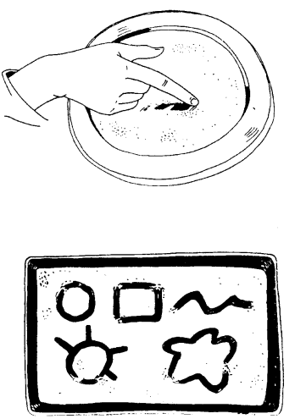
На поднос тонким слоем насыпьте манную крупу. Проведите пальцем по крупе – получится контрастная линия.
Покажите, как нарисовать волны, геометрические фигуры, лодку, домик и т.д.
С детьми старшего возраста очень интересно рисовать буквы и цифры.

«Разноцветные прищепки»
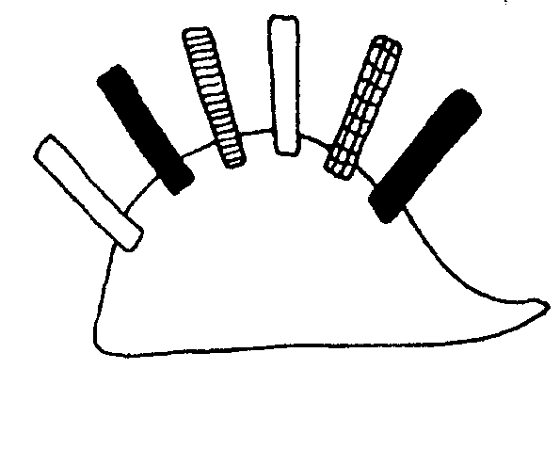
Вырежьте из картона простейшие формы – солнышко, ежика, рыбку, овощи. Предложите ребёнку прицепить бельевые прищепки и «оживить» картинки.

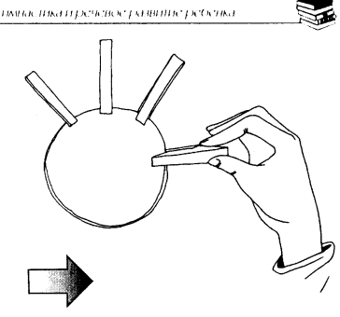
«Сухой бассейн»
В небольшую миску, тазик насыпьте фасоль, бобы. Спрячьте там мелкие игрушки из киндер-сюрпризов и обратитесь к ребёнку с вопросом: «Чего не стало?». Если фасоль двух цветов, то предложите рассортировать её по цвету в две миски.
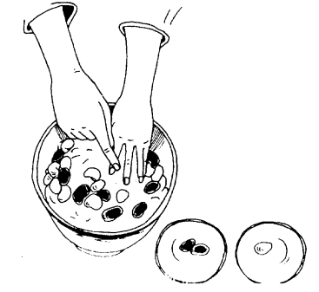

«Забавные картинки»
На листе картона равномерно распределите слой пластилина. Горошинами, семечками, макаронами ребёнок выкладывает различные картинки.
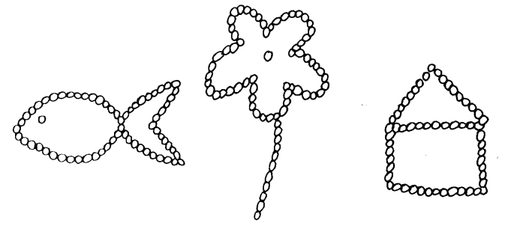
«Узоры из счётных палочек»
По образцу, сделанному взрослым, или по собственному замыслу, ребёнок выкладывает различные контурные изображения – квадраты, треугольники, ёлочки и т.д.
Детям, изучающим буквы, предложите выложить их из счётных палочек.
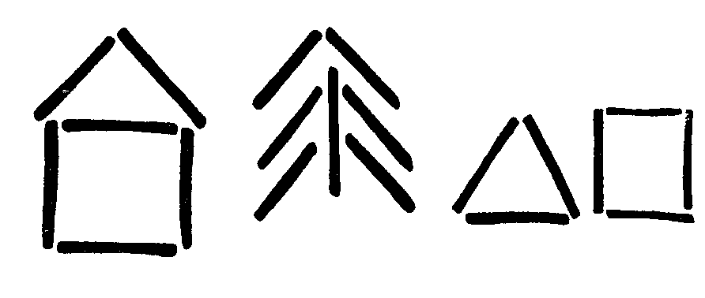

«Кто быстрее?»
Две пробки от пластиковых бутылок кладем на столе резьбой вверх. Это - "лыжи". Указательный и средний пальцы встают в них, как ноги. Двигаемся на "лыжах", делая по шагу на каждый ударный слог.

Мы едем на лыжах,
Мы мчимся с горы,
Мы любим забавы
Холодной зимы.

